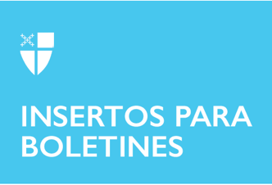

4 de febrero de 2024 – Epifanía 5 (B)
Subvenciones para Convertirse en la Amada Comunidad
Están abiertas las solicitudes para otra ronda de subvenciones para Convertirse en la Amada Comunidad en apoyo a la labor de justicia racial, recuperación, reconciliación y cuidado de la creación de la Iglesia Episcopal. La fecha límite para presentarlas es el 1 de marzo.

Encuentre los criterios y la solicitud en línea: iam.ec/bbcg.

Los fondos para estas subvenciones fueron asignados por primera vez en 2018 por la 79ª. Convención General; en 2022, la 80ª. Convención General aprobó fondos adicionales «para la implementación continua del subsecuente quehacer de organización de nuestros empeños para responder a la injusticia social y racial y hacer crecer una Amada Comunidad de reparadores, hacedores de justicia y reconciliadores»
Se anima a los solicitantes a reflexionar primero sobre el recurso de la Iglesia Episcopal «Convertirse en una Amada Comunidad allí donde estés» , el cual describes formas específicas de participar en esta labor. Son bien recibidos todos los proyectos que avancen en cualquiera de los

4 de febrero de 2024 – Epifanía 5 (B)
Subvenciones para Convertirse en la Amada Comunidad
Están abiertas las solicitudes para otra ronda de subvenciones para Convertirse en la Amada Comunidad en apoyo a la labor de justicia racial, recuperación, reconciliación y cuidado de la creación de la Iglesia Episcopal. La fecha límite para presentarlas es el 1 de marzo.

Encuentre los criterios y la solicitud en línea: iam.ec/bbcg.

Los fondos para estas subvenciones fueron asignados por primera vez en 2018 por la 79ª. Convención General; en 2022, la 80ª. Convención General aprobó fondos adicionales «para la implementación continua del subsecuente quehacer de organización de nuestros empeños para responder a la injusticia social y racial y hacer crecer una Amada Comunidad de reparadores, hacedores de justicia y reconciliadores»
Se anima a los solicitantes a reflexionar primero sobre el recurso de la Iglesia Episcopal «Convertirse en una Amada Comunidad allí donde estés» , el cual describes formas específicas de participar en esta labor. Son bien recibidos todos los proyectos que avancen en cualquiera de los

cuadrantes del laberinto de Convertirse en la Amada Comunidad.

Las subvenciones incluyen subvenciones iniciales de hasta $7.500 y subvenciones de impacto de hasta $15.000. Las subvenciones iniciales están dirigidas a grupos que lanzan nuevos proyectos o hacen crecer proyectos existentes. Las subvenciones de impacto están dirigidas principalmente a aumentar la capacidad, el impacto y el alcance de las comunidades e instituciones que ya se empeñan en promover la justicia, la recuperación, la reconciliación y el cuidado de la creación.

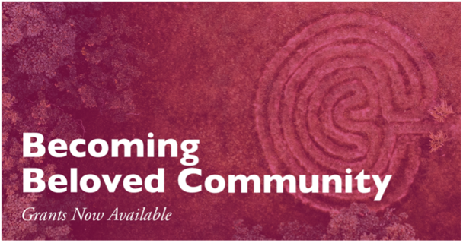
«Estas subvenciones son más que un simple respaldo económico; son un testimonio de nuestro compromiso inquebrantable de fomentar comunidades inclusivas y amorosas que encarnen el espíritu de unión y comprensión», dijo el Rdo. Edwin Johnson, presidente del Grupo Asesor Comunitario de Convertirse en la Amada Comunidad. «Cada subvención representa una oportunidad única para dar vida a proyectos transformadores: proyectos que tienden puentes, reparan divisiones y difunden el amor de manera tangible».

Desde 2019, aproximadamente 80 proyectos han sido financiados por subvenciones de Convertirse en la Amada Comunidad por un monto total de $808.850.

cuadrantes del laberinto de Convertirse en la Amada Comunidad.

Las subvenciones incluyen subvenciones iniciales de hasta $7.500 y subvenciones de impacto de hasta $15.000. Las subvenciones iniciales están dirigidas a grupos que lanzan nuevos proyectos o hacen crecer proyectos existentes. Las subvenciones de impacto están dirigidas principalmente a aumentar la capacidad, el impacto y el alcance de las comunidades e instituciones que ya se empeñan en promover la justicia, la recuperación, la reconciliación y el cuidado de la creación.

«Estas subvenciones son más que un simple respaldo económico; son un testimonio de nuestro compromiso inquebrantable de fomentar comunidades inclusivas y amorosas que encarnen el espíritu de unión y comprensión», dijo el Rdo. Edwin Johnson, presidente del Grupo Asesor Comunitario de Convertirse en la Amada Comunidad. «Cada subvención representa una oportunidad única para dar vida a proyectos transformadores: proyectos que tienden puentes, reparan divisiones y difunden el amor de manera tangible».

Desde 2019, aproximadamente 80 proyectos han sido financiados por subvenciones de Convertirse en la Amada Comunidad por un monto total de $808.850.

